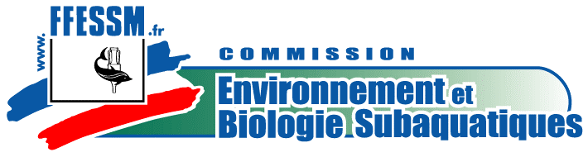
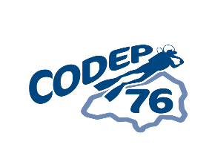
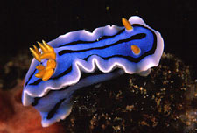

La Commission Environnement et Biologie Subaquatiques du CODEP 76 organise cette formation sur le 1er semestre 2018
FORMATION PLONGEUR BIO niveau 2

FORMATION : approfondissement de la connaissance des grands groupes et des rapports des êtres vivants
entre eux et avec leur milieu. Apprentissage de techniques élémentaires de laboratoire.

PROGRAMME : Journées à retenir pour la formation : théorie + plongées
- Le 17 mars 2018 toute la journée : théorie à CRJS de Yerville rendez-vous 9h
- Le 18 mars 2018 toute la journée : théorie à CRJS de Yerville rendez-vous 9h
- Le 02 avril 2018 toute la journée : Marée à pied DIEPPE rendez-vous 8h 15 (BM Coeff 105) + débriefing
- Le 14 et 15 avril 2016 : Plongée matin et après-midi possible au bassin de la Barre (LE HAVRE)
Avec pour le 15 après-midi labo sur place Le HAVRE (Bassin de la Barre )
- Le 27 mai 2018 toute la journée : théorie à CRJS ROUEN piscine Petit-Couronne. rendez-vous 9h
- Le 3 juin 2018 Plongée mer à DIEPPE coefft 68 BM 9h59.
- Le 10 juin 2018 Plongée mer DIEPPE coefft 57 BM 9h34. (dates retenues selon météo)

Après-midi : évaluation, bilan sur DIEPPE

Pour les plongées mer, les différentes dates peuvent permettre d’avoir fait 4 plongées d’observation
(bassins, mer, marées à pied, pour une observation variée)

Coût de la formation : 35,00 €
Compte tenu de l’aide apportée par l’Etat au titre du CNDS, le stage est facturé 35,00€ pour les adhérents des clubs affiliés au CODEP 76
et 50,00€ pour les autres.

Conditions de candidature :
- Licence en cours de validité
- Certificat médical de non contre-indication pour les plongées
- Plongeur bio niveau 1 (PBN1)
- Plongeur niveau 2 technique

INSCRIPTION : à renvoyer à Catherine DORIS adresse sur feuille d’inscription

Pour tous renseignements : Organisateur Cathy DORIS : 06 11 76 18 82 doriskthy@aol.com



